# **I Mega Chiapas**

**MT-40001** - Web: <https://viaje.mt/cyi>

**5 días y 4 noches**

Desde $8999 MXN | CPL + 1599 IMP

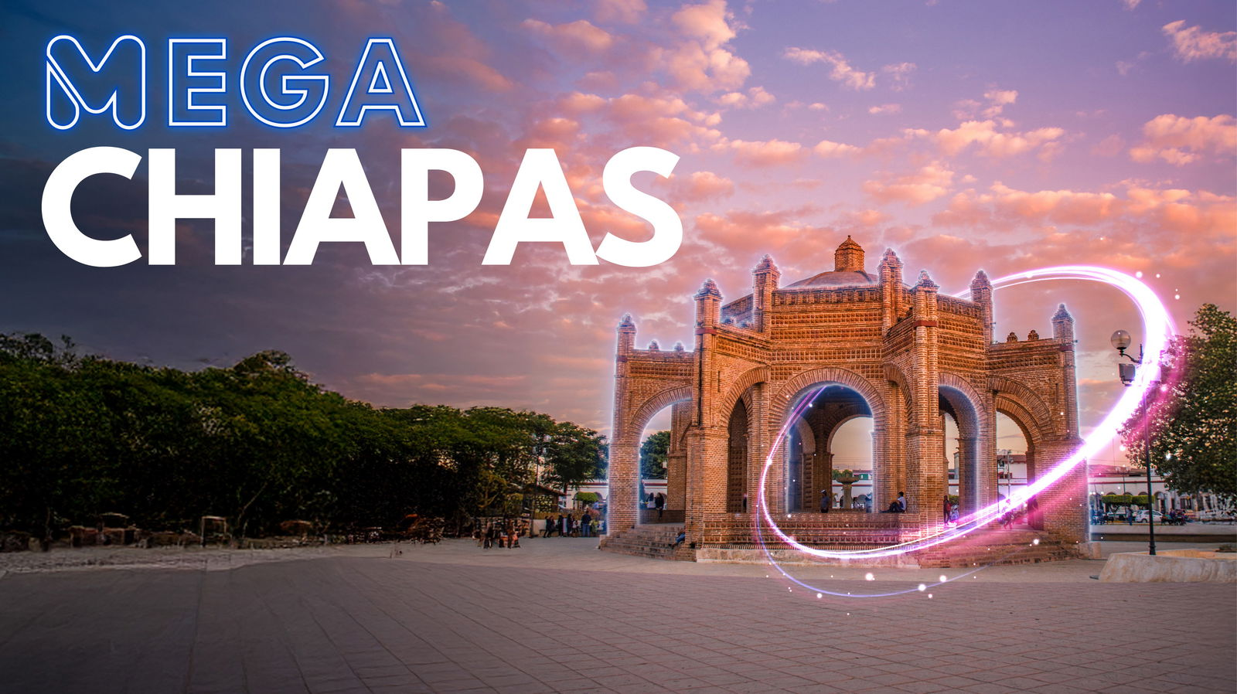

**Incluye vuelo con**

|  |  |
| --- | --- |
|  |  |

#### **I SALIDAS**

|  |
| --- |
| **2025** |
| Marzo: 15  Abril: 29  Mayo: 18  Junio: 24  Julio: 06  Agosto: 12 |

#### **I PAISES**

México.

#### **I CIUDADES**

Cañón del Sumidero, Chiapa de Corzo, Chiflón, Lagos de Montebello, Comunidades Indígenas, Agua Azul, Misol Ha, Palenque, Villahermosa.

#### **I ITINERARIO**

**DíA 01 MéXICO - TUXTLA GUTIéRREZ- CANtilde;ON DEL SUMIDERO - CHIAPA DE CORZO- SAN CRISTóBAL**

Cita en el Aeropuerto de la Ciudad de México para tomar el vuelo rumbo a la Ciudad de Tuxtla Gutiérrez. Llegada y recibimiento por nuestro guía, seremos trasladados al Cantilde;ón del Sumidero en donde tomaremos un paseo en lancha por el Cantilde;ón (servicio compartido). Saldremos rumbo a la colonial Chiapa de Corzo (recientemente nombrada Patrimonio de la Humanidad por su fiesta de Parachicos). Por último, tendremos nuestra visita guiada a pie por el centro histórico. Salida rumbo a San Cristóbal de Las Casas. Alojamiento.

* Este recorrido podría cambiar de día según horario de llegada (llegadas después de las 13:00hrs) *

**DíA 02 SAN CRISTóBAL DE LAS CASAS-COMUNIDADES INDíGENAS - CITY TOUR**

Después del desayuno, partiremos hacia las Comunidades Indígenas del grupo étnico Tzotzil; visitando primeramente Chamula, para aprender, y así entender la fusión de tradiciones contemporáneas y características ancestrales mayas que identifica a este lugar. Posteriormente, seguiremos a Zinacantan, en donde visitaremos la iglesia y la casa de una cooperativa familiar, donde seremos recibidos con una bebida regional y observaremos como las mujeres trabajan el Telar de cintura de épocas Pre-colombinas. Después de ver las muestras de lo que ellas producen, nos ofrecerán pasar a su cocina, donde si tenemos suerte, nos invitarán a probar tortillas hechas a mano. Regresaremos a San Cristóbal de Las Casas, se hará un City Tour por ésta bella ciudad. Al terminar, tarde libre. Alojamiento.

**DíA 03 SAN CRISTóBAL DE LAS CASAS- LAGOS DE MONTEBELLO- SAN CRISTOBAL**

Después del desayuno. Saldremos de San Cristóbal de Las Casas, hacia los Lagos de Montebello. Tendremos nuestra primer parada en la cascada del Chiflón, una caída de agua natural que está rodeada por exuberante vegetación formada por cantilde;averales y palmares. Terminaremos con la visita a la zona lacustre más bella de México: los Lagos de Montebello. La Reserva Natural que lleva este nombre, ésta compuesta por varias hectáreas de pinos, encinos y selva; y en donde podremos ver varios lagos, y así admirar, si el clima lo permite, las diferentes tonalidades de las aguas que componen éste hermoso lugar. Regreso por la tarde-noche a San Cristóbal de Las Casas. Alojamiento.

**DíA 04 SAN CRISTóBAL - AGUA AZUL - MISOL HA - PALENQUE**

Después del desayuno. Saldremos hacia Palenque, haciendo escala en Agua Azul, un conjunto de cascadas creadas por las corrientes de los ríos Otulún, Shumuljá y Tulijá, formando cantilde;ones no muy profundos con acantilados verticales, en donde podrán nadar y disfrutar de las diferentes áreas. Después, proseguiremos a las cascadas de Misol-Ha, que con sus 30 metros de altura, y rodeada de por selva tropical alta, hacen de éste, un hermoso y refrescante lugar. Traslado al hotel en la ciudad de Palenque y alojamiento.

**DíA 05 PALENQUE - MUSEO DE SITIO- AEROPUERTO VILLAHERMOSA**

Después del desayuno partiremos hacia Palenque, uno de los sitios arqueológico más importantes de la civilización maya. Esta ciudad destaca por su acervo arquitectónico y escultórico; y en donde podremos admirar varias construcciones: El Palacio, El Templo de la Cruz Foliada, El Templo del Sol y otras más. Al terminar visitaremos el museo de sitio considerado como uno de los museos arqueológicos más notables del área maya ya que reúne alrededor de 234 objetos que atestiguan y constituyen fuentes de información sobre la organización de la sociedad palencana. Salida de la Ciudad de Palenque.

A la hora indicada seremos trasladados al aeropuerto de la ciudad de Villahermosa para tomar el vuelo de regreso.

**\* Este recorrido podría cambiar de día según horario de salida\***

**\*\*El itinerario puede sufrir modificaciones por causa de fuerza mayor**

**y ajena a Mega Travel tales como cierres por contingencia, bloqueos, retrasos de líneas aéreas etc sin embargo siempre tratamos de cumplir con el itinerario para convivencia de los pasajeros\*\***

**\*El itinerario podrá ser modificado, según el horario de vuelos confirmados por cada salida\***

#### **I TARIFAS**

|  |  |  |  |  |
| --- | --- | --- | --- | --- |
| **CPL** | **TRIPLE** | **DOBLE** | **SGL** | **MNR** |
| $ 8,999 | $ 9,499 | $ 9,999 | $ 12,999 | $ 6,999 |

**IMPUESTOS Y SUPLEMENTOS**

|  |  |
| --- | --- |
| Impuestos Aéreos | $ 1599 |
| Suplemento de Temporada Alta: Marzo 15 Abril 29 Julio 06 Agosto 12 | $ 699 |

- Precios indicados en MXN.V Los precios cambian constantemente, así que te sugerimos la verificación de estos, y no utilizar este documento como definitivo.

#### **I HOTELES**

|  |  |  |  |
| --- | --- | --- | --- |
| **HOTELES PREVISTOS O SIMILARES** | | | |
| **HOTEL** | **CIUDAD** | **TIPO** | **PAíS** |
| Hotel Casa Vieja O Similar | San Cristobal | Turista | México |
| Hotel La Aldea Del Halach Huinic | Palenque | Turista | México |
| ésta es la relación de los hoteles utilizados más frecuentemente en este circuito. Reflejada tan sólo a efectos indicativos, pudiendo ser el pasajero alojado en establecimientos similares o alternativos | | | |

**Precios vigentes hasta el 12/08/2025**

#### **I EL VIAJE INCLUYE**

● Vuelo redondo MEX-TGZ / VSA-MEX en clase Turista

● Traslado redondo Apto-Hotel-Apto

● Chofer-guía en español durante todo el recorrido

● 03 noches de alojamiento en San Cristóbal

● 01 noche de alojamiento en Palenque

● Todas las entradas a Parques y Monumentos descritos en el itinerario

● Tour en lancha en Cañón de Sumidero (servicios compartidos)

● Desayuno diario (excepto el de llegada)

#### **I EL VIAJE NO INCLUYE**

● IMPUESTOS $1,599 MXN POR PERSONA

● NINGÚN SERVICIO NO ESPECIFICADO, GASTOS PERSONALES, PROPINAS (SEGUROS MÉDICOS, ALIMENTOS Y/O TOURS OPCIONALES)

● EQUIPAJE DOCUMENTADO

#### **I NOTAS**

**NOTAS IMPORTANTES**

Para su comodidad, algunas veces el equipaje será movido por los maleteros hasta sus cuartos asignados en los hoteles; por lo cual les recomendamos que no guarden ningún objeto de valor en los mismos ya que no nos hacemos responsables por estos.Consultar mínimo de pasajeros para esta salida.

**NOTAS ESPECIALES**

Le sugerimos llevar consigo ropa cómoda, gorra y calzado bajo de preferencia tenis para las caminatas y visitas a las zonas arqueológicas. En épocas de lluvia impermeable. Así como también efectivo, para comidas y compras, algunos lugares podrían no aceptar pagos con tarjeta.

**POLÍTICAS DE CONTRATACIÓN Y CANCELACIÓN**

<https://cdn.mtmedia25.com/contratos/contratoadhesion-astromundo-20241002.pdf>

**Precios indicados en MXN, pagaderos en Moneda Nacional al tipo de cambio del día.**

**Los precios indicados en este sitio web, son de carácter informativo y deben ser confirmados para realizar su reservación ya que están sujetos a modificaciones sin previo aviso.**